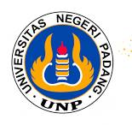Boy Martin Mezra, S.H.

Tenaga Kependidikan

Non PNS